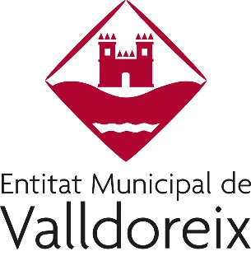

Instància per entrar les propostes dels pressupostos participatius

SOL·LICITANT

NOM:
COGNOMS:
CARRER:
LLOC DE RESIDÈNCIA:
CP:
TELÈFON FIXE:
MÒBIL:
ADREÇA ELECTRÒNICA:
SEXE:
EDAT:

DADES DE LA PROPOSTA PRESENTADA

TÍTOL DE LA PROPOSTA:

DESCRIPCIÓ DE LA PROPOSTA:

A QUI VA DESTINADA O BENEFICIA LA PROPOSTA:

D'acord amb la Llei 15/1999, de 13 de desembre, de Protecció de dades de caràcter personal, us informem que les vostres dades identificatives s'inclouran en els fitxers denominats "Processos participatius", dels quals és responsable l'EMD de Valldoreix, amb la finalitat de gestionar la vostra proposta i la informació de la ciutadania i les entitats que participen en processos d'acció i participació ciutadana. No es preveuen cessions de dades.
Així mateix, podeu exercir els vostres drets d'accés, rectificació, cancel·lació i oposició, mitjançant escrit registrat a l'EMD de Valldoreix (Rambla Mossèn Jacint Verdaguer Nº 185 08197 · Valldoreix)

